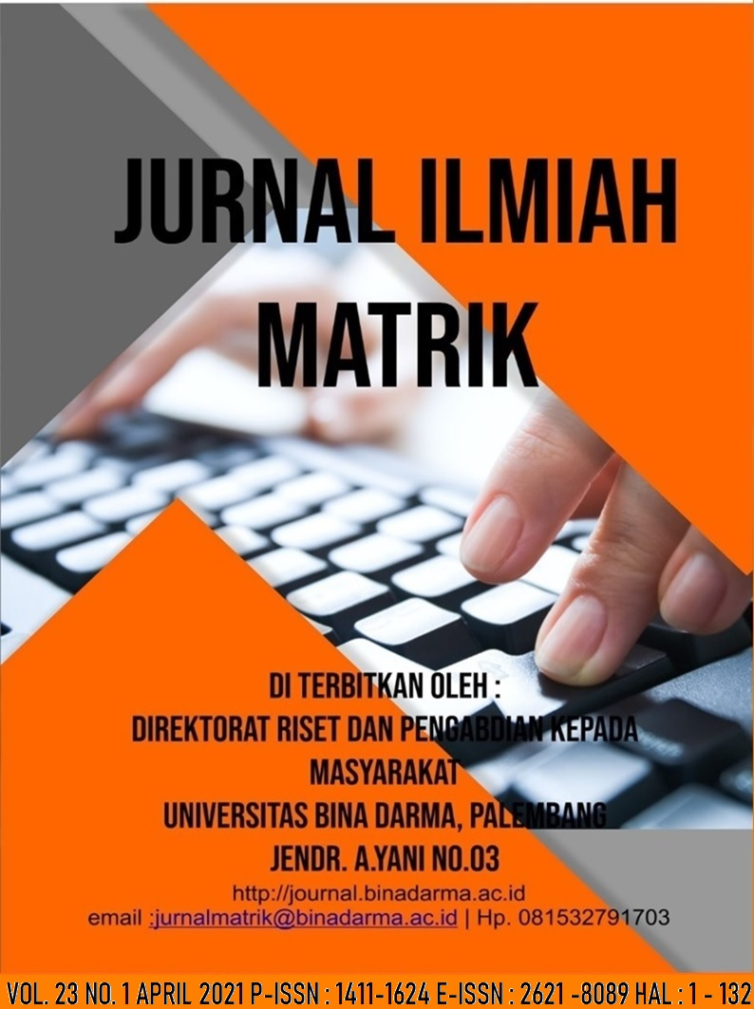

|  |
| --- |
| Vol. 23 No. 1, April 2021 ISSN : 1411-1624E-ISSN : [2621-8089](ttp://u.lipi.go.id/1523170007)Description: logo UBD baru |
| **Jurnal Ilmiah MATRIK diterbitkan oleh Direktorat Riset dan Pengabdian Kepada Masyarakat (DRPM) Universitas Bina Darma Bekerja sama dengan Fakultas Ilmu Komputer dan Jurnal Ilmiah Terpadu Universitas Bina Darma (JIT-UBD) Publikasi dilakukan secara berkala setiap tahun 3 (tiga) kali (April, Agustus dan Desember). Terbit pertama kali April 1999.** |
| **Editor In Chief**  [Vivi Sahfitri](https://scholar.google.co.id/citations?user=db6vpbsAAAAJ&hl=id), S.Kom., M.M ( SINTA ID : [5975231](http://sinta2.ristekdikti.go.id/authors/detail?id=5975231&view=overview))  **Managaing Editor**  [Diana](https://scholar.google.co.id/citations?user=hoLpR3EAAAAJ&hl=id&oi=ao),S.Si., M.Kom( SINTA ID : [6093917)](http://sinta2.ristekdikti.go.id/authors/detail?id=6093917&view=overview)  **Mitra Bestari**  Dr.Ermatita,M.Kom (SINTA ID : [5975195](http://sinta2.ristekdikti.go.id/authors/detail?id=5975195&view=overview)) Information System Departement, Sriwijaya University  Tri Basuki Kurniawan, Ph.D (SCOPUS ID= [23492445600](https://www.scopus.com/authid/detail.uri?authorId=23492445600)) Informatics Department, Bina Darma University  Ahmad Luthfi, M.Kom (SCOPUS ID= [55404839800](https://www.scopus.com/authid/detail.uri?authorId=55404839800)) Informatics Department, Universitas Islam Indonesia  Deden Witarsyah, Ph.D (SCOPUS ID=[57192986806](https://www.scopus.com/authid/detail.uri?authorId=57192986806)) Informatics Department, Telkom University  M. Izman Herdiansyah, Ph.D (SCOPUS ID=[56453417800](https://www.scopus.com/authid/detail.uri?authorId=56453417800)) Informatics Department, Bina Darma University  Leon Adretti A, S.Kom.,M.M (SCOPUS ID=[57200984011](https://www.scopus.com/authid/detail.uri?authorId=57200984011)) Information System Department, Bina Darma University  Darius Antoni,Ph.D (SCOPUS ID=[57202154493](https://www.scopus.com/authid/detail.uri?authorId=57202154493)) Informatics Department, Bina Darma University  Muhamad Akbar, S.T., M.Kom (SCOPUS ID=[57202154241](https://www.scopus.com/authid/detail.uri?authorId=57202154241)) Informatics Department, Bina Darma University  Dr. Edi Surya Negara,M.Kom (SCOPUS ID=[57202226537](https://www.scopus.com/authid/detail.uri?authorId=57202226537)) Information System Department, Bina Darma University  Dr.Caswita (SINTA ID : [6198863](http://sinta2.ristekdikti.go.id/authors/detail?id=6198863&view=overview)), Universitas Lampung  Sony Oktapriandi, (SINTA ID : [6655663](http://sinta2.ristekdikti.go.id/authors/detail?id=6655663&view=overview)), Politeknik Negeri Sriwijaya  **Technical Editor**  Usman Ependi, M.Kom (SINTA ID : 5978429), Informatics Department, Bina Darma University |
| **Alamat Redaksi**:  Kampus Utama Lantai Universitas Bina Darma (UBD)  Jalan Ahmad Yani No.3 Palembang  Telp.0711-515679, Fax.0711-515582,  Website: <http://journal.binadarma.ac.id/index.php/jurnalmatrik>  Email: jurnalmatrik@binadarma.ac.id. |
| **Dicetak di Pusat Penerbitan dan Percetakan Universitas Bina Darma Press (PPP-UBD Press).**  **Isi Diluar Tanggung Jawab Percetakan.** |

### Vol. 23 No.1, April 2021 ISSN : 1411-1624

### E-ISSN : [2621-8089](ttp://u.lipi.go.id/1523170007)

### Description: logo UBD baru

### DAFTAR ISI

|  |  |
| --- | --- |
| ***Analisis Malware Dengan Metode Surface Dan Runtime Analysis***  *Febriyanti Panjaitan, Helda Yudiastuti, Maria ulfa* | *1 - 11* |
|  |  |
| ***Kombinasi Sistem Berbasis Web Dan Android Sebagai Aplikasi Presensi Kegiatan Menggunakan QR Code***  *Riovan Styx Roring, FX Nanang Sujatmiko* | *12 - 21* |
|  |  |
| ***Peningkatan Pelayanan Jasa Konsultan Lingkungan Hidup Dengan Pengembangan Website CV Fahmi Jaya***  *Yulindawati, Ita Arfyanti* | *22 - 27* |
|  |  |
| ***Sistem Pakar Diagnosa Penyakit Tanaman Kelapa Sawit Berbasis Android***  *Surianti, Nur Ain Banyal* | *28 - 33* |
|  |  |
| ***Designing Measurement Of Ph And Water Turbidity Level Based On IoT***  *Nursobah, Asep Nurhuda, Ahmad Fahrijal Pukeng* | *34 - 45* |
|  |  |
| ***Analisis Kualitas Layanan E-Learning Dengan Metode Service Quality (Servqual) Dan Analytical Hierarchy Process (AHP)***  *Theresiawati, Ati Zaidiah, Ria Astriratma, Henki Bayu Seta* | *46 -59* |
|  |  |
| ***Membangun Virtual Traveling Kabupaten Kutai Kartanegara (Kukar) Sebagai Media Wisata Virtual Di Masa Pandemi***  *Siti Lailiyah, Jundro Daud Hasiholan, Muhammad Jahriansyah* | *60 - 68* |
|  |  |

### Vol. 23 No.1, April 2021 ISSN : 1411-1624

### E-ISSN : [2621-8089](ttp://u.lipi.go.id/1523170007)

### Description: logo UBD baru

### DAFTAR ISI

|  |  |
| --- | --- |
| ***Rancang Bangun Company Profile Gabungan Perusahaan Konstruksi Nasional Indonesia (Gapeksindo) Berbasis Web***  *Wiwik Widiyatni, Vilianty Rafida, Ita Arfyanti* | *69 - 75* |
|  |  |
| ***Perhitungan Tarif Imbal Jasa Kafalah Pensiun dan Prapensiunan Berbasis Web Pada PT. Penjaminan Jamkrindo Syariah Cabang Palembang***  *Jemakmun, Arie Nardu* | *76 - 83* |
|  |  |
| ***Teknologi Informasi Dalam Mendokumentasikan Tutur Bahasa Ngadha Yang Mengajarkan Kode Etik Teks Lokal***  *Patrisius Batarius, Watu Yohanes Vianey, Ign. Pricher A.N.Samane* | *84 - 93* |
|  |  |
| ***Rancang Bangun Sistem Informasi Alumni Perguruan Tinggi di Kota Jayapura Berbasis Web (Studi Kasus STMIK Umel Mandiri)***  *Nur Ain Banyal, Liza Angriani, Surianti* | *94 - 99* |
|  |  |
| ***Implementasi Sistem Pengolahan Penilaian Data Siswa Smp Negeri 1 Sepatan Timur***  *Euis Nurninawati, Ayu Wulandari* | *100 - 107* |
|  |  |
| ***Pengembangan Profil Sekolah Berbasis Website Menggunakan Metode Object Oriented Analysis And Design***  *Nyimas Sopiah, Wawan Didit M* | *108 - 118* |
|  |  |
| ***Pemanfaatan Google Classroom Sebagai Media Pembelajaran Daring Dimasa Pandemi Covid 19 Di Prodi Informatika Universitas Baturaja***  *Anggraeni Agustin Muris* | *119 - 132* |
|  |  |

### Vol. 23 No. 1, April 2021 ISSN : 1411-1624

### E-ISSN : [2621-8089](ttp://u.lipi.go.id/1523170007)

### Description: logo UBD baru

**PENGANTAR REDAKSI**

Puji Syukur kehadirat Allah SWT Tuhan Yang Mahas Esa, Jurnal Ilmiah Matrik untuk Edisi Bulan April 2021 Volume 23 Nomor 1 telah terbit sesuai dengan jadwal walaupun terdapat beberapa kendala.

Jurnal Ilmiah Matrik untuk edisi ini telah menerima kiriman artikel dengan jumlah yang cukup banyak, tetapi dalam prosesnya telah dipilih beberapa artikel terbaik sesuai dengan hasil *review.* Untuk mempermudah dan mempercepat dalam proses *review* dan penyuntingan, kami mengharapkan kepada penulis untuk selalu mengikuti *template* dan/atau petunjuk Penulisan. Naskah atau Artikel yang dikirimkan tetapi tidak sesuai dengan template maka akan dikembalikan sebelum masuk dalam proses *review*. Edisi terbitan kali ini memuat 14 Artikel dari penulis yang berasal dari berbagai Perguruan Tinggi, antara lain; **Universitas Mulia Balikpapan, Universitas Pembangunan Nasional Veteran Jakarta, Universitas Katolik Widya Mandira Kupang, Universitas Raharja Tangerang, , STMIK Umel Mandiri Papua, Universitas Baturaja, STMIK Widya Cipta Dharma Samarinda dan Universitas Bina Darma Palembang**

Penghargaan setinggi-tingginya kami berikan kepada Penulis, Mitra Bestari, Tim editor dan semua Pihak yang terlibat dalam penyusunan serta penerbitan Jurnal Ilmiah Matrik untuk Edisi Volume 23 Nomor 1 Bulan April 2021. Dalam upaya perbaikan dan peningkatan kualitas baik dari isi maupun tampilan jurnal, kami mengharapkan saran dan kritik membangun untuk perbaikan Edisi Berikutnya.

Tim Redaksi